**오피스 2019 엑셀, 파포, 워드 과제_B**

**[엑셀]**

|  |
| --- |
| ※ 과제물 작성 시 주의사항   * 답안문서 파일명은 **본인의 이름**으로 저장하십시오. (예 : 홍길동.xlsx) * 별도 지시사항이 없는 경우, 다음과 같이 처리하면 감점 처리됩니다.   - 제시된 시트를 임의로 변경한 경우  - 제시된 시트 이름을 임의로 변경한 경우  - 제시된 시트를 임의로 추가 또는 삭제한 경우   * 답안은 반드시 문제에서 지시 또는 요구한 셀에 입력해야 하며, 임의로 셀의 위치를 변경하여  입력한 경우 감점 처리됩니다. * 문제에서 지시하지 않은 사항은 프로그램의 기본 설정 값으로 지정하십시오. * 각 시트를 파일로 나누어 작업해서 저장할 경우 감점 처리됩니다. |

**문제 1. 다음과 같이 보고서를 작성하시오. (총 배점 35점)**

(1) 목록의 원본 데이터 추출 (배점 5점)

[거래처] 시트의 C 열을 복사한 후 F 열에 값 붙여넣기한 다음 중복 데이터를 제거하시오.

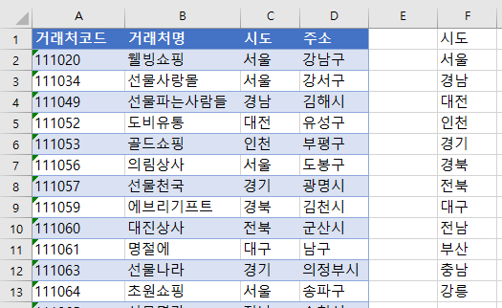

(2) 목록 작성 (배점 10점)

[보고서] 시트의 C2 셀에 (1)에서 추출한 시도명을 참조하여 목록을 작성하시오.

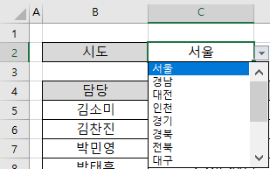

(3) 피벗 테이블 작성 (배점 10점)

[주문] 시트의 데이터를 사용하여 새 워크시트에 다음과 같이 피벗 테이블을 작성하시오.

- [주문일] : 분기로 그룹

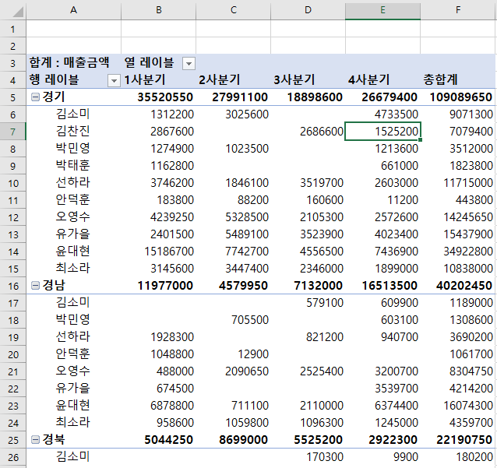 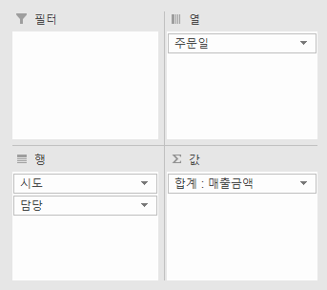

(4) 보고서의 요약 표 작성 (배점 10점)

- (3)에서 작성한 피벗 테이블의 값을 참조하여 [보고서] 시트에 표를 완성하시오.

- GETPIVOTDATA 함수로 참조한 값에 오류가 있는 경우 0으로 표시

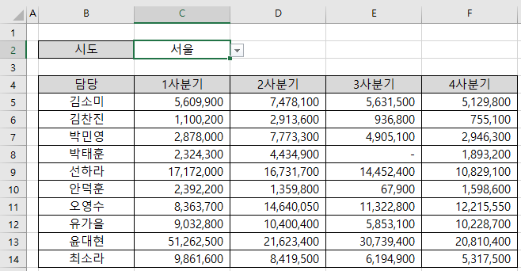

**[파워포인트]**

|  |
| --- |
| **※ 과제물 작성 시 주의사항**  ▪ 답안문서 파일명은**본인의 이름**으로 저장하십시오.    (예 : 홍길동.pptx)  ▪ 파워포인트의 기능들을 이용하여 **[처리사항]**대로 답안문서를 작성하십시오.  ▪ 별도 지시사항이 없는 경우, 다음과 같이 처리하면 감점 처리됩니다. - 주어진 이미지 자료 외 다른 이미지를 이용한 경우 - 지정된 효과 외 다른 효과를 중복으로 지정한 경우 - 슬라이드를 중복 작성하거나 불필요한 슬라이드를 추가로 작성한 경우 - 워드아트 및 텍스트 상자 등을 처리사항에서 지시한 개수 이상 여러 개 작성한 경우  ▪ 문제에서 지시하지 않은 사항은 프로그램의 기본 설정 값으로 지정하십시오.  ▪ 글꼴, 색상 및 기타 사항에 대해 별도의 지시사항이 없는 경우, 슬라이드 크기와 전체적인 균형을 고려하여 출력형태와 같이 작성하십시오. |

**[슬라이드 2]**

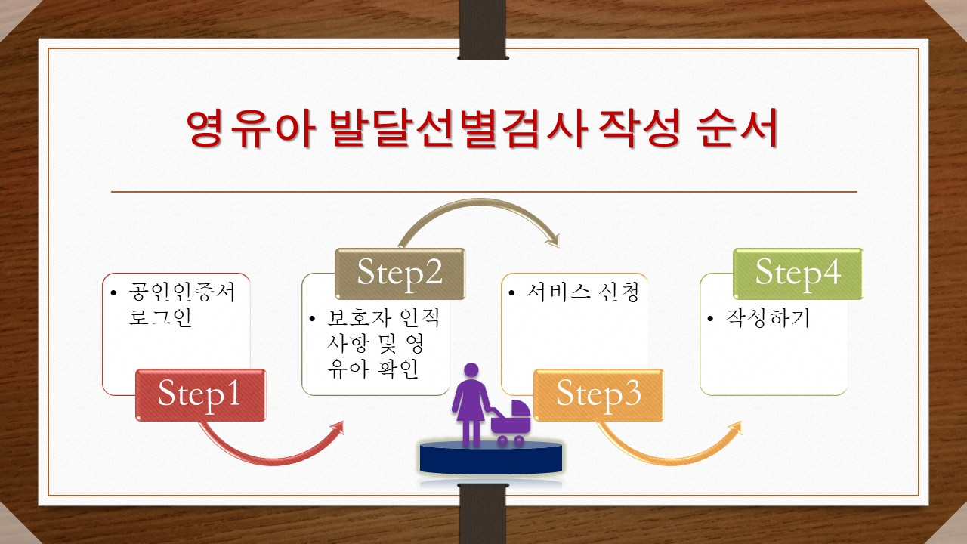

**1. 아래 조건을 적용하여 슬라이드를 작성하시오. [총 25점]**

1) 레이아웃 : 제목 및 내용 **(2점)**

2) 제목 작성 **(2점)**

- 제목 : 영유아 발달선별검사 작성 순서

- 글꼴 및 크기 : 굵게, 텍스트 그림자, 진한 빨강

3) SmartArt 삽입 **(3점)**

- 레이아웃 : 교대 흐름형

4) 내용 **(3점)**

- Step 1 – 공인인증서 로그인

- Step 2 – 보호자인적사항 및 영유아 확인

- Step 3 – 서비스 신청

- Step 4 – 작성하기

5) SmartArt 스타일 **(4점)**

- 색 : 색상형 - 강조색

- 스타일 : 광택 처리

6) 도형 작성 **(5점)**

- 도형 : 원통형

- 도형 채우기 : 진한 파랑

- 도형 윤곽선 : 윤곽선 없음

- 반사 효과 : ‘근접 반사, 4pt 오프셋’

- 네온 효과 : ‘네온 : 8pt, 황록색, 강조색, 6’

7) 아이콘 삽입 **(4점)**

- 카테고리 : 인물

- 크기 : 높이 ‘3.5cm', 너비 ‘3.5cm'

- 그래픽 채우기 : 자주

- 그림자 효과 : ‘오프셋 : 아래쪽’

8) 도형과 아이콘 개체 맞춤 및 그룹 **(2점)**

- 맞춤 : 가운데 맞춤

- 그룹 지정

**[워드]**

|  |
| --- |
| 작성방법  ․ 작성조건에 따라 총 3페이지의 문서를 페이지 나누기를 실행하여 작성합니다.  ․ 용지 종류는 A4(국내판) [210×297mm], 용지 방향은 세로 상태에서 작성합니다.  ․ 용지 여백은 위쪽 3cm, 아래쪽 2.54cm, 왼쪽 2.54cm, 오른쪽 2.54cm, 제본 0.0cm로 설정합니다.  ․ 글자 모양은 별도의 지시사항이 없을 상태에서 글꼴 : 맑은 고딕, 글꼴 크기 : 10.0pt로 작성합니다.  (표지의 기본 설정 제외)  ․표시와 함께 연결된 화살표는 지시사항이므로 작성하지 않습니다.  ․ 모든 개체는 그룹으로 묶지 않습니다.  ․ 그림을 삽입하는 문제에서는 주어진 그림만을 사용하여 문서에 반드시 포함시킵니다.  ․ 별도의 지시사항이 없을 경우에는 다음 내용을 따릅니다.  - 글꼴 : 기본으로 설정된 글꼴 사용  - 색상 : 제시된 문제지와 유사하도록 설정  - 개체 크기 : 전체적인 페이지와 어울리도록 임의로 지정 |

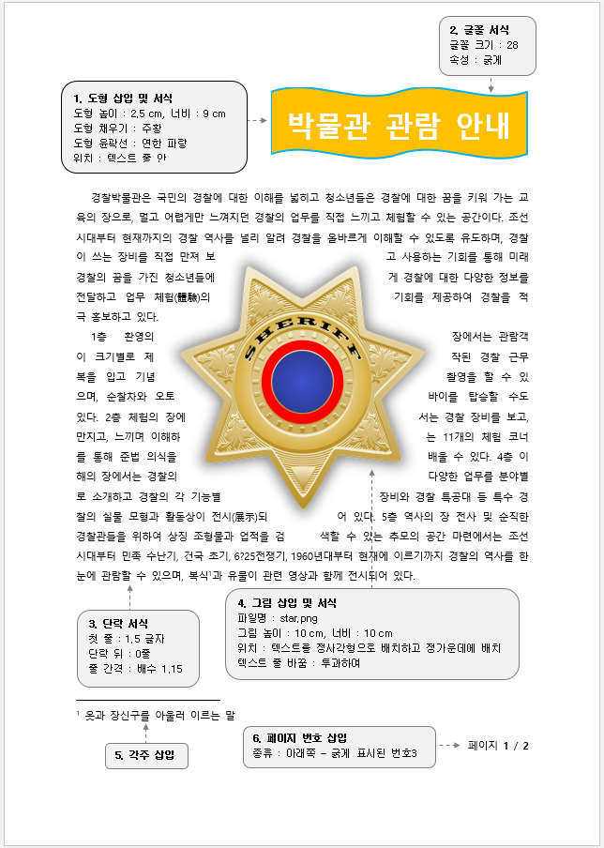

**[2페이지 총점 40점]**

**① 도형 삽입 및 서식(10점)**

1. 도형 삽입(2점)
2. 도형 높이 : 2.5 cm, 너비 : 9 cm(2점)
3. 도형 채우기 : 주황(2점)
4. 도형 윤곽선 : 연한 파랑(2점)
5. 위치 : 텍스트 줄 안(2점)

**② 글꼴 서식(4점)**

1. 글꼴 크기 : 28(2점)
2. 속성 : 굵게(2점)

**③ 단락 서식(6점)**

1. 첫 줄 : 1.5 글자(2점)
2. 단락 뒤 : 0줄(2점)
3. 줄 간격 : 배수 1.15줄(2점)

**④ 그림 삽입 및 서식(8점)**

1. 파일명 : star.png(2점)
2. 그림 높이 : 10 cm, 너비 : 10 cm(2점)
3. 위치 : 텍스트를 정사각형으로 배치하고 정가운데에 배치(2점)
4. 텍스트 줄 바꿈 : 투과하여(2점)

**⑤ 각주 삽입(6점)**

1. 각주 삽입(3점)
2. 내용 입력(3점)

**⑥ 페이지 번호 삽입(6점)**

1. 종류 : 페이지 여백 – ‘세로, 오른쪽’ (3점)
2. 종류 : 아래쪽 – 굵게 표시된 번호 3 (3점)